Серия просветительных семинаров по вопросам доступной среды для инвалидов и других маломобильных групп населения в 2023 году
27.02.2023
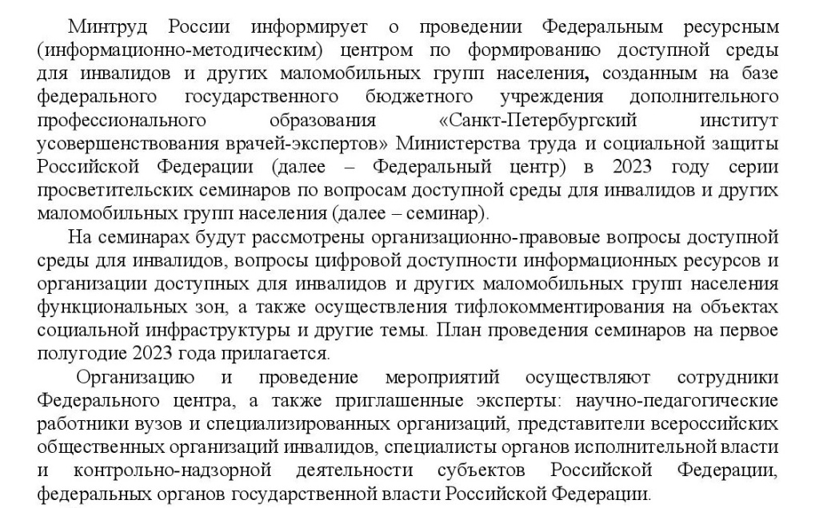
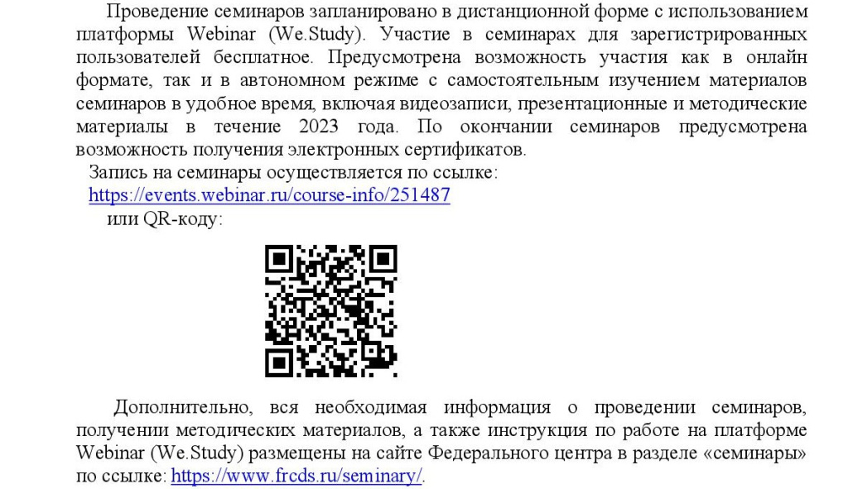
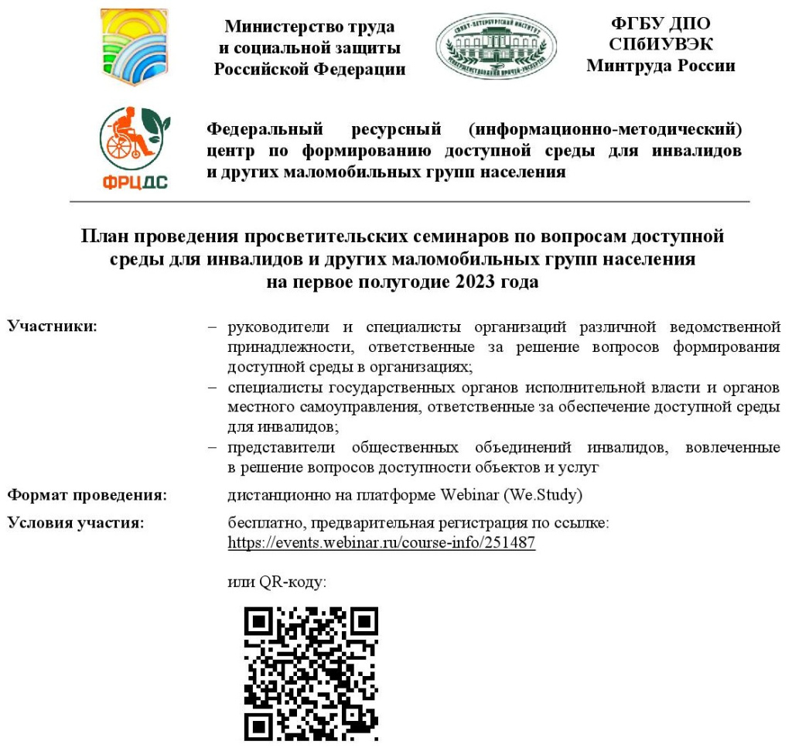

Адрес страницы: http://tushino-juzhnoe.mos.ru/consumer-market-and-services/novost/detail/11431383.html
Управа района Южное Тушино города Москвы

